Антенна ИЗМЕРИТЕЛЬНАЯ
П6-222
КНПР.464651.035
Заводской номер 150221734

ПАСПОРТ
КНПР.464651.035 ПС

СОДЕРЖАНИЕ
стр.
1 ОБЩИЕ УКАЗАНИЯ 3
2 ОСНОВНЫЕ СВЕДЕНИЯ ОБ ИЗДЕЛИИ И ТЕХНИЧЕСКИЕ ДАННЫЕ 3
3 КОМПЛЕКТНОСТЬ 4
4 Устройство антенны 4
5 ГАРАНТИИ ИЗГОТОВИТЕЛЯ 6
6 СВИДЕТЕЛЬСТВО ОБ УПАКОВЫВАНИИ 7
7 СВИДЕТЕЛЬСТВО О ПРИЕМКЕ 8
8 заметки по эксплуатации и хранению 9
9 Техническое обслуживание 10
10 КАЛИБРОВКА АНТЕННЫ 11
ПРИЛОЖЕНИЕ А 12
ПРИЛОЖЕНИЕ Б 13

ОБЩИЕ УКАЗАНИЯ

  - Настоящий паспорт (ПС) является документом, удостоверяющим гарантированные предприятием-изготовителем АО «СКАРД - Электроникс» основные параметры и технические характеристики антенны логопериодической П6-222.
  - Документ предназначен для ознакомления с устройством и принципом работы антенны и устанавливает правила её эксплуатации, соблюдение которых обеспечивает поддержание антенны в постоянной работоспособности.

ОСНОВНЫЕ СВЕДЕНИЯ ОБ ИЗДЕЛИИ И ТЕХНИЧЕСКИЕ ДАННЫЕ

  - Наименование: антенна измерительная П6 - 222.
  - Обозначение: КНПР.464651.035.
  - Изготовитель: Акционерное Общество «СКАРД - Электроникс».
  - Адрес предприятия - изготовителя: г. Курск, ул. Карла Маркса 70Б, тел./факс + 7 (4712) 390-632.
  - Дата изготовления изделия: 14 марта 201 г.
  - Заводской номер изделия: 150221734.
  - Сертификат соответствия № ВР 31.1.13501-2019 выданный СДС «Военный Регистр» удостоверяет, что СМК АО «СКАРД-Электроникс» соответствует требованиям ГОСТ Р ИСО 9001-2015 и дополнительным требованиям ГОСТ РВ 0015-002-2012 применительно к разработке, производству и ремонту вооружения и военной техники; срок действия до 04.04.2022 г.
  - Технические данные антенны представлены в таблице 1.
Таблица 1 – Технические данные
Наименование параметра | Значение
Диапазон частот, ГГц | от 1,0 до 18,0
Коэффициент усиления антенны в диапазоне частот, дБ, не менее | 4,0
Пределы допускаемой погрешности измерения коэффициента усиления антенны, дБ, не более | ± 2
КСВН входа, не более | 2,5
Уровень кроссполяризационной составляющей антенны, дБ, не менее | минус 20
Тип разъёма СВЧ входа | N (розетка)
Масса антенны, кг, не более | 0,8
Габаритные размеры (длина × ширина × высота), мм | 423,5×198×199,1

Примечание: Коэффициент усиления антенны для заданной частоты определяется по графику (приложение А), либо по таблице (приложение Б), придаваемым к антенне, и может уточняться в процессе эксплуатации по результатам периодической калибровки.
  - Рабочие условия эксплуатации:
  - температура воздуха, °С ………………....… от минус 40 до плюс 50;
  - относительная влажность при температуре 25 °С, %, не более .. 80;
  - атмосферное давление, мм рт. ст .……..………….…... от 630 до 800.

КОМПЛЕКТНОСТЬ

Таблица 2 - Комплектность
Обозначение изделия | Наименование изделия | Коли-чество | Заводской номер | Примечание
КНПР.464651.035 | Антенна измерительная  П6-222 | 1
Эксплуатационная документация
КНПР.464651.035 ПС | Паспорт | 1 | -
Упаковка
- | Короб транспортировочный | 1 | -

Устройство антенны

Логопериодическая антенна П6-222 (далее – антенна) представляет собой широкополосную поисковую антенну диапазона 1,0-18 ГГц и предназначена для приёма энергии электромагнитных полей в рабочем диапазоне частот.
Антенна совместно с измерительными приемными устройствами применяется для измерения плотности потока энергии электромагнитного поля, параметров других антенных устройств, параметров электромагнитной совместимости радиоэлектронных средств. Антенна может использоваться для работы в лабораторных, заводских и полевых условиях в качестве рабочих средств измерений. Может использоваться для измерения параметров поля в задачах служб РЧЦ и ГСН, а также для аттестации систем связи РРС.
Антенна П6-222 состоит из следующих основных частей:
- пассивная логарифмическая антенна;
- корпус;
- ручка пистолетного типа;
- измерительный СВЧ кабель (опция).

Общий вид антенны приведен на рис. 1
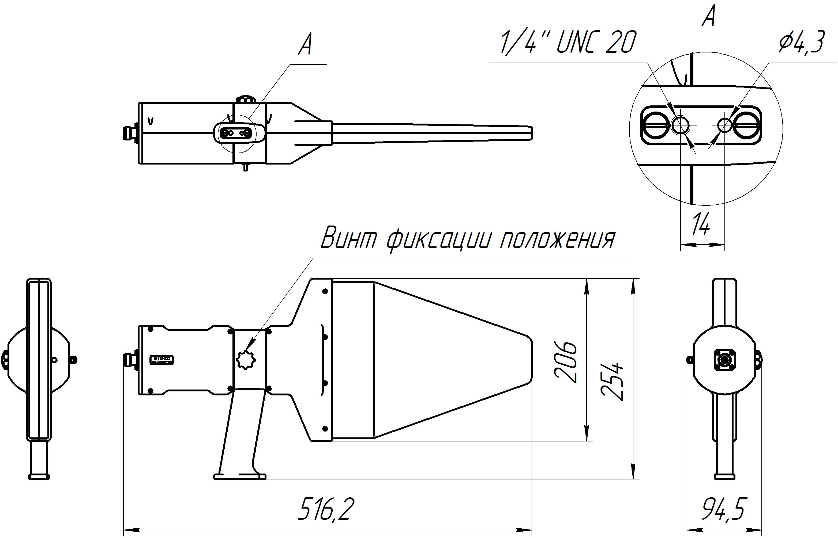

Рисунок 1 – Общий вид антенны П6-222.
Пассивная логарифмическая антенна размещена в защитном радиопрозрачном корпусе и выполнена в виде продольной решетки вибраторов, питаемых двухпроводной симметричной линией с проводниками квадратного сечения, выполняющих одновременно роль несущей конструкции. Длина вибраторов и расстояние между ними изменяются по закону геометрической прогрессии со знаменателем т = 0,88. Возбуждение двухпроводной линии осуществляется коаксиальным кабелем типа РК-50-2-22, проложенным вдоль одного из проводников двухпроводной линии.
На задней панели корпуса размещён входной СВЧ - соединитель типа N (розетка).
Конструкция антенны предусматривает возможность её использования в носимом варианте, а также крепления на диэлектрическую треногу КНПР.301554.001 или универсальный фотоштатив, для чего на нижней панели имеются отверстия ¼” UNC 20 и Ø4,3 мм.
Общий вид антенны, размещённой на треноге, приведен на рис.2.
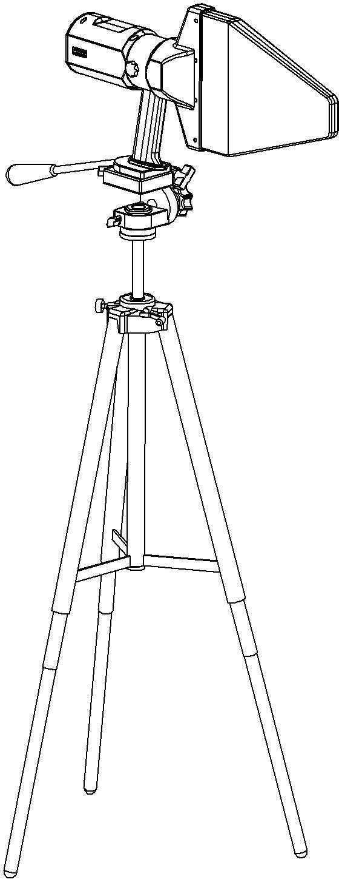
Рисунок 2 – Крепление антенны на треноге

ГАРАНТИИ ИЗГОТОВИТЕЛЯ

Изготовитель гарантирует соответствие антенны измерительной П6-222 КНПР.464651.035 заявленным параметрам при соблюдении условий транспортирования, хранения, монтажа и эксплуатации.
Гарантийный срок эксплуатации – 12 месяцев с даты ввода антенны в эксплуатацию.
Гарантийное и послегарантийное техническое обслуживание и ремонт антенны П6-222 производит АО «СКАРД-Электроникс» по адресу:
Россия, 305021, г. Курск, ул. Карла Маркса, 70 Б,
Тел/факс: +7 (4712) 390-632, 390-786, e-mail: info@skard.ru

СВИДЕТЕЛЬСТВО ОБ УПАКОВЫВАНИИ

Антенна П6-222 |  | КНПР.464651.035 |  | 150221734
^{наименование изделия} |  | ^{обозначение} |  | ^{заводской номер}
Упакована | АО «СКАРД – Электроникс»
 | наименование или код изготовителя
согласно требованиям, предусмотренным в действующей технической документации.

регулировщик |  |  |  | Тимофеев В.И.
^{должность} |  | ^{личная подпись} |  | ^{расшифровка подписи}
 |  | ^{число, месяц, год}

СВИДЕТЕЛЬСТВО О ПРИЕМКЕ

Антенна П6-222 |  | КНПР.464651.035 |  | 150221734
^{наименование изделия} |  | ^{обозначение} |  | ^{заводской номер}

Изготовлена и принята в соответствии с обязательными требованиями государственных стандартов, действующей технической документацией и признана годной для эксплуатации.

Заместитель генерального директора по качеству - начальник ОТК и К

 |  |  |  | Ивлева Е.В.
Штамп ОТК |  | ^{личная подпись} |  | ^{расшифровка подписи}
 |  | ^{число, месяц, год}

линия отреза при поставке на экспорт

И.о Генерального директора

 |  |  |  | Чесноков О.Н.
МП |  | ^{личная подпись} |  | ^{расшифровка подписи}
 |  | ^{число, месяц, год}

заметки по эксплуатации и хранению

8.1 Эксплуатационные ограничения и меры безопасности
8.1.1 Перед началом эксплуатации антенны необходимо изучить настоящий Паспорт.
8.1.2 При работе с антенной персонал должен владеть основами работы с антенно-фидерной техникой. В процессе работы с антенной запрещается её использование для решения нефункциональных задач.
8.1.3 Персонал обязан строго выполнять правила техники электробезопасности.
8.1.4 При проведении измерений или использовании антенны в качестве передающей соблюдайте правила техники безопасности при работе с СВЧ-излучениями. СВЧ - излучения могут представлять опасность для жизни и здоровья человека.
8.1.5 При выполнении работ по монтажу антенны и в процессе использования ЗАПРЕЩАЕТСЯ оказывать механические воздействия, приводящие к изменению габаритных размеров, а также целостности и исправности антенны.
8.1.6 КАТЕГОРИЧЕСКИ ЗАПРЕЩАЕТСЯ использование измерительных кабелей, оборудованных соединителями, имеющими несовместимый стандарт резьбового и канального соединения с антенной.
8.2 Подготовка к работе и порядок работы
Произведите монтаж антенны в следующей последовательности:
- при необходимости, установите антенну на опору и зафиксируйте её (опора в комплект антенны не входит);
- присоедините измерительный кабель к выходному разъёму антенны;
- присоедините свободный разъем измерительного кабеля к входному разъему вашего приёмника (в случае несоответствия сечений разъемов кабеля и измерительного прибора используйте прецизионный СВЧ переход из состава вашего приёмника).
Изделие готово к работе.
П р и м е ч а н и е - Значения коэффициента усиления антенны, взятые из таблицы Б.1 (приложение Б), действительны при проведении измерений в дальней зоне антенны.
8.3 Возможные неисправности и методы устранения приведены в таблице 3.

Таблица 3 – Возможные неисправности и методы устранения.

Неисправность | Вероятная причина | Метод устранения
При соединении антенны с прибором с помощью измерительного кабеля нет отклика сигнала ВЧ на анализаторе. | Недостаточный уровень ВЧ сигнала на входе измерительной антенны. | Проверить установки параметров на анализаторе спектра или проверить антенну по тестовому сигналу или сигналу с известным достаточным уровнем.
 | Поврежден СВЧ кабель из комплекта измерительного прибора | Заменить кабель.
Нет сигнала на выходе измерительного кабеля | Неисправен измерительный кабель | Проверить измерительный кабель

Неработающая антенна подлежит отправке на ремонт на предприятие - изготовитель.

Техническое обслуживание

9.1 В зависимости от этапов эксплуатации проводят следующие виды технического обслуживания:
- контрольный осмотр;
- техническое обслуживание №1.
9.2 Контрольный осмотр (КО) проводят перед и после использования антенны по назначению и после транспортирования.
9.3 При контрольном осмотре проведите визуальную проверку:
- состояния разъёма антенны;
- отсутствия механических повреждений изделий комплекта антенны.
  - Техническое обслуживание №1 (ТО-1) проводится один раз в год перед проведением калибровки антенны, а так же при постановке антенны на хранение и снятии с хранения.
9.5 При ТО-1 выполните следующие работы:
9.5.1 Работы по пункту 9.3 (КО). Произведите очистку поверхностей изделий ветошью.
9.5.2 Произведите очистку СВЧ соединителя спиртом этиловым ректификованным ГОСТ 18300-87.

КАЛИБРОВКА АНТЕННЫ

10.1 Потребителю поставляются антенны, прошедшие первичную калибровку*.
10.2 Первичную калибровку антенны проводят до ввода в эксплуатацию, а также после ремонта; периодическую калибровку:
    - не реже одного раза в год при эксплуатации в полевых условиях;
    - не реже одного раза в 2 года при использовании в лабораторных условиях.
* По согласованию с заказчиком.

ПРИЛОЖЕНИЕ А
График зависимости коэффициента усиления антенны П6-222 от частоты

11
3
4
5
6
7
8
9
10
11
12
1
2
3
4
5
6
7
8
9
10
11
12
13
14
15
16
17
18
ГГц
дБ
Изделие: Антенна измерительная П6-222 зав. №150221734

ПРИЛОЖЕНИЕ Б

Значения коэффициента усиления антенны П6-222 зав. № 150221734
для заданной частоты

Таблица Б.1

Частота, ГГц | Коэффициент усиления, дБ
1,0 | 6,8
1,5 | 7,3
2,0 | 6,7
2,5 | 6,3
3,0 | 7,6
3,5 | 6,9
4,0 | 7,8
4,5 | 8,0
5,0 | 7,8
5,5 | 7,2
6,0 | 7,3
6,5 | 8,1
7,0 | 8,0
7,5 | 7,9
8,0 | 8,0
8,5 | 8,6
9,0 | 8,4
9,5 | 8,1
10,0 | 8,3
10,5 | 7,5
11,0 | 8,1
11,5 | 7,8
12,0 | 8,0
12,5 | 7,4
13,0 | 6,8
13,5 | 6,6
14,0 | 6,9
14,5 | 7,0
15,0 | 6,7
15,5 | 6,7
16,0 | 6,7
16,5 | 7,6
17,0 | 7,3
17,5 | 7,4
18,0 | 6,9

